|  |  |  |  |  |  |  |  |  |
| --- | --- | --- | --- | --- | --- | --- | --- | --- |
| HOËRSKOOL **ZWARTKOP** | | | | | | | | |
| GRAAD 10  **TOETS KW 2**  **Prakties** | | |  | Mei 2023 | | | | |
| Tyd: 1 Uur |  |  | | |
|  |  |  | | |
| **Eksaminator:**  **Moderator:** | **Mnr. T. le Roux**  **Mnr. J. Joubert** | |  | Totaal: 50 PUNTE |  |  | |  |
|  | |  |
|  | |  | | | | |  | |
| **INLIGTINGSTEGNOLOGIE** | | | | | | | | |

|  |  |
| --- | --- |
| **INSTRUKSIES EN INLIGTING** | |
| 1. | **Hierdie vraestel bestaan uit EEN VRAAG:** |
| 2. | **Krediet word gegee vir goeie programmeringsbeginsels, wat insluit:**   * **Inkeping.** * **Beskrywende veranderlike name.** * **Die gebruik van konstantes indien van toepassing.** * **Die gebruik van die mees toepaslike strukture in die oplossing.** * **Die korrekte gebruik van lokale/nie-lokale veranderlikes.** |
| 3. | **Lees die vraag noukeurig deur.** |
|  |  |
| 4. | **Stoor jou werk met gereelde tussenposes (elke 5 min).** |
| 5. | **Voeg jou naam boaan die program in 'n kommentaarstelling.** |
| 6. | **Hierdie vraestel bestaan uit 4 bladsye.** |

**SCENARIO:**

**Jy gaan gedurende die April vakansie by die speletjies winkel “The Game Hub” werk.   
Daar word verskeie items by die winkel verkoop, ook CD’s, DVD’s van verskeie tipe speletjies. Jy word gevra om hulle te help met die vervaardiging van ‘n Delphi program om die winkel se administrasie te vergemaklik.**

**VRAAG 1:**

Alle speletjies word betaal met koopbewyse. Elke koopbewys verteenwoordig R89.99.

Die speletjies wat verkoop word is:

* “Farcry 5” : Kos 8 koopbewyse, (m.a.w. 8 x R89.99 per speletjie).
* “Spider-Man” : Kos 6 koopbewyse,
* “Super Mario Party” : Kos 4 koopbewyse,
* Alle ander speletjies : Kos 2 koopbewyse.  
  Die naam van die ongelyste speletjie moet in die toevoer-komponent ingetik word.

Elke kliënt kan verskeie speletjies koop, en enige hoeveelheid van elk.

Die **[VOEG ANDER BY]**- “*button*”, bereken die huidige item se prys en dan word die item op die RichEdit komponent vertoon. Alle items wat bygevoeg word se bedrae moet bymekaar getel word, elke keer as die knoppie gedruk word.

Wanneer die **[TOTAAL]** - “*button*” gedruk word moet die totale vertoon word.

Sien die gedetaileerde spesifikasies in die vrae hieronder.  
  
**Beantwoord alle vrae wat volg vanaf 1.1 tot 1.5**

**Maak die program V1_p oop, en voltooi die volgende:**

**Die program sal vra of hy die *Resolution*-lêer moet Re-create, Kies "Yes".**

* 1. Voeg jou naam en van, DirNr en vandag se datum bo-aan die program (*unit*),   
     as kommentaar by. Voeg ook jou Naam en Van in die *“caption”* van die vorm by. (1)

1.2 Verander die vorm deur die nodige komponente by te voeg sodat dit vertoon soos in  
die onderstaande skermskoot. (2)

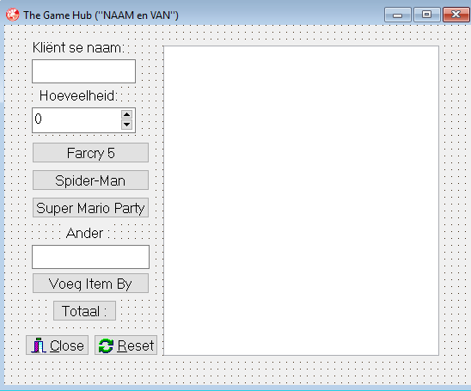

* 1. Benoem al die komponente op die vorm met die korrekte voorvoegsel by elke naam. (8)
  2. Die koopbewys van R89.99 moet as 'n konstante verklaar word. (2)

* 1. Wanneer die **[Farcry 5]- , [Spider-Man]- , [Super Mario Party]-** OF   
     **[VOEG ITEM BY]**-knoppies gedruk word moet:
     + Die aantal koopbewyse vir die speletjie uit die “*spinedit”*-komponent gelees word. (1)
     + Die prys bereken word (hoeveelheid X koopbewys). (3)
     + Die aantal, die speletjie se naam en die totale prys vir die item   
       wat aangekoop is, moet vertoon word. Die prys moet in rand-formaat (“currency”)   
       vertoon word, afgerond tot 2 desimale syfers. (5)

**LW! Die uitleg van elke knoppie is dieselfde. Voltooi 1ste een korrek en kan dan  
kopieer na die ander prosedures en net redigeer (*edit*).**

1.6 Wanneer die **[TOTAAL]-** knoppie gedruk word, moet:

* + - ‘n Dubbele lyn vertoon word (sien voorbeeld van afvoer). (1)
    - Die kliënt se naam moet onder die lyn gedruk word, gevolg deur 'n oop reël. (2)
    - Die geakkumuleerde totale bedrag van alle items wat bygevoeg is elke keer   
      wanneer die **[VOEG ITEM BY]-** knoppie gedruk is, vertoon word as 'n   
      SUBTOTAAL. (4)
    - As die SUBTOTAAL meer as R2000 is, ontvang die klient 15 % afslag.  
      Bereken en vertoon die AFSLAG. (8)
    - Bereken die BTW (*VAT*) van 15% op die nuwe SUB TOTAAL en vertoon dit. (5)
    - Vertoon die TOTALE VERSKULDIGE bedrag, wat BTW insluit, as TOTAAL. (3)

Hieronder is 'n Voorbeeld van hoe jou afvoer behoort te lyk:

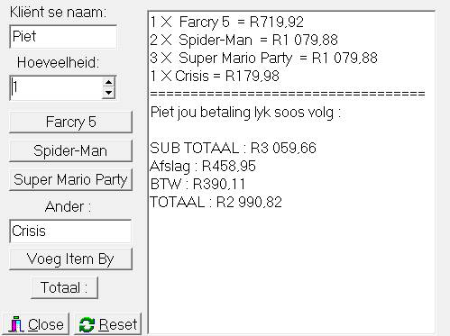

* 1. Wanneer die **[RESET]-**knoppie gedruk word, moet alle waardes skoon gemaak word  
     en die totale bedrag verskuldig weer terug na 0 gestel word, sodat 'n nuwe kliënt se   
     aankope bereken kan word. (3)
  2. Die fokus moet terug geplaas word in die edit-komponet waar die naam ingelees word  
     en die vorm se *Caption* moet weer soos hieronder vertoon. (2)

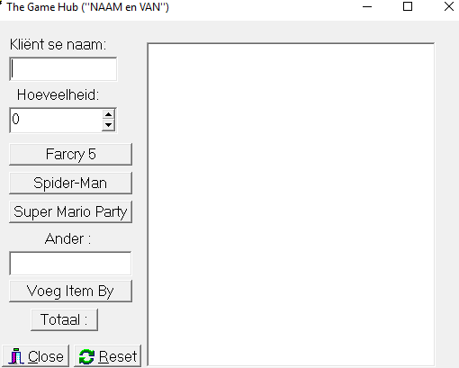

**GROOTTOTAAL : 50 PUNTE**